中国石油大学（北京）2024-2025学年春季学期

《数字逻辑》实验报告

题目 | 时序逻辑电路实验
得分

班级：
学号：
姓名：

实验四：同步时序逻辑电路
一、实验目的
①巩固同步时序逻辑电路概念，熟悉Mealy和Moore型的时序逻辑电路。
②分析同步时序逻辑电路的功能，深刻理解时钟控制脉冲在同步时序逻辑电路的作用。
③设计同步时序逻辑电路，熟悉典型的同步时序逻辑实用电路。
二、实验内容
1、采用集成 D 触发器和基本门电路实现模十六计数器。
实验资源： Logisim 软件中的 D 触发器组件、基本门电路模块。
实验过程：
设计如下电路图。
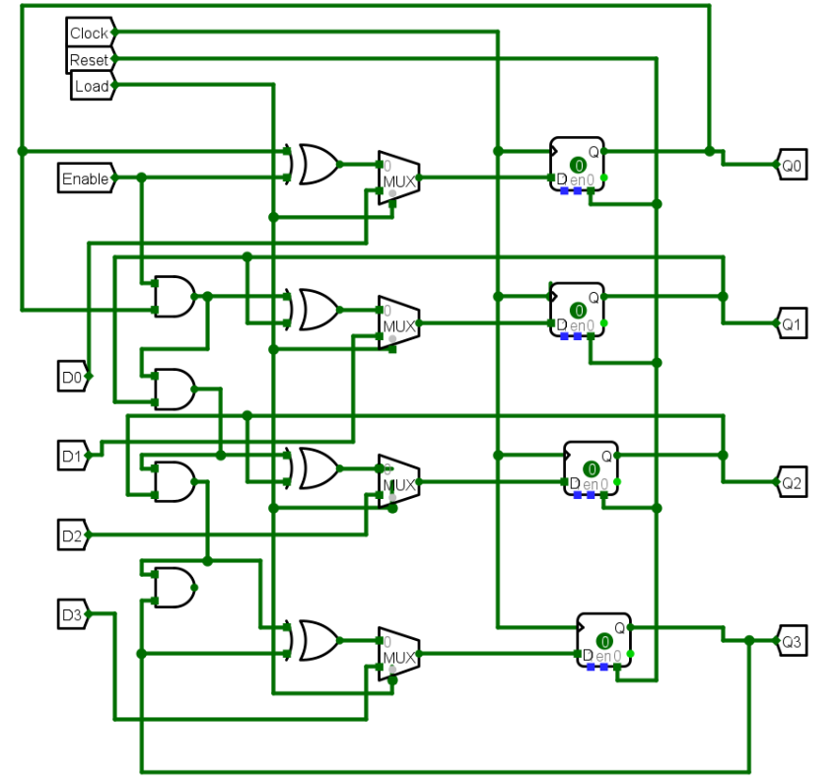
实验结论：计数器能够在每个时钟上升沿实现 0~15 的循环计数，输出正确、稳定。
实验体会：在调试时发现 D 触发器的输入信号存在建立和保持时间限制，通过调整门电路连接顺序和添加适当的延时处理，保证了各级触发器同步动作。
2、采用74LS163、74LS85和基本门实现四位二进制数可表示的变模计数器。
实验资源：Logisim 软件中的 74LS163 计数器，以及基本门电路。
实验过程：
设计如下电路图。
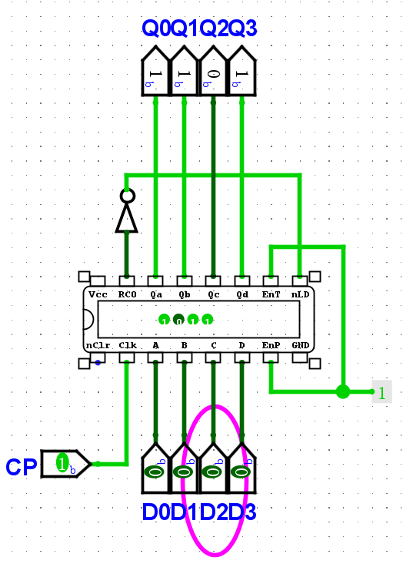
通过调节D0,D1,D2,D3可实现四位二进制数可表示的变模计数器。
实验结论：通过改变 D0、D1、D2、D3 的并行输入，可在 0~(设定值−1) 范围内循环计数，变模功能正确实现。
实验体会：比较电路 74LS85 在初始化时可能产生的错误比较信号会导致首次计数异常，通过在上电后为清零端加高电平复位，解决了初态不确定问题。

3、采用74LS161和基本逻辑门实现同步设置模12计数器。
实验资源：Logisim 软件中的 74LS161 计数器，以及基本门电路。
实验过程：
设计如下电路图。
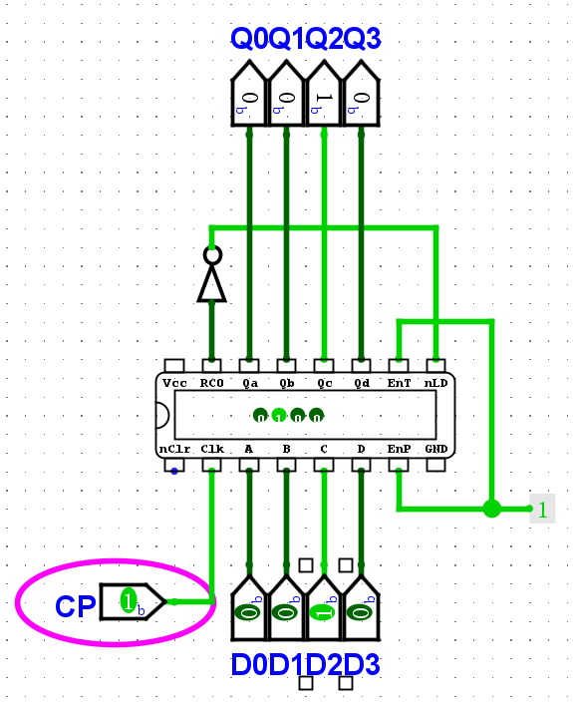
由于D3D2D1D0=0010，则其到1111时，进位输出CO刚好为1，即可实现模12计数器。
实验结论：当 D3D2D1D0=0010 时，计数至 1111（即十进制 15）时进位输出 CO 置高，触发清零，使计数器循环于 0~11，成功实现模12 功能。
实验体会：发现若未对 74LS161 的并行置数端进行正确初始化，会导致计数不从预期 2 开始，通过在仿真起始添加并行置数信号才能保证计数逻辑稳定。
4、用 D 触发器和基本门电路实现具有自启动的四位环形移位寄存器。
实验资源：Logisim 软件中的 D 触发器组件、基本门电路模块。
实验过程：
设计如下电路图。
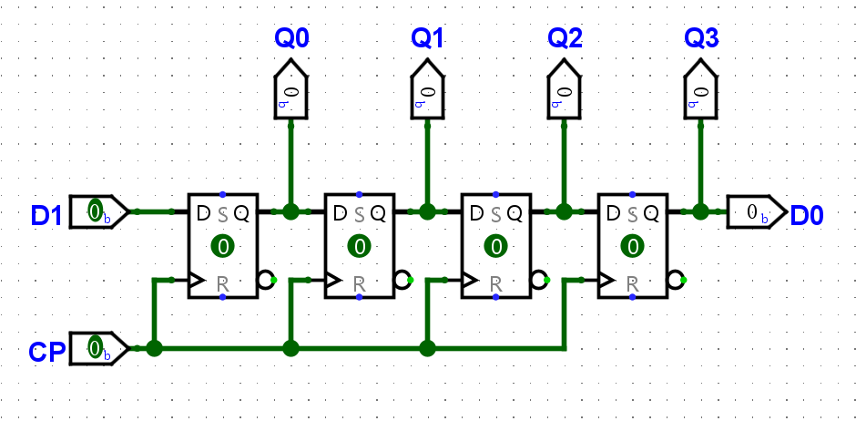
其中D1的输入数据是由FF0接受，后面每个输入都是前一个的输出，所有触发器的时钟脉冲都是由一个cp控制的，所以他们同时达到上升沿。以1101为例，在没有数据输入时，Q0,Q1,Q2,Q3的输出结果都是0，当输入第一个数字1时，cp到达上升沿，因为前一个触发器的输出结果到后一个触发器的输入需要一定时间，当第一个脉冲到达时，FF0接收D1的输入，Q0输出为1，Q1接收脉冲到达前Q0的输出，结果为0，Q2和Q3同理，，当第二个脉冲到来时，FF0接受新输入的D1作为Q0的输出，即Q0输出为1，FF1接受脉冲到达前Q0的值作为其输入，输出Q1为1。
实验结论：在无外部初始输入的情况下，环形移位寄存器能自动从“1000”或其他非零状态启动，并以固定模式循环移位。
实验体会：由于反馈路径存在竞争风险，导致移位脉冲偶尔丢失，通过在关键信号路径中增加缓冲门，确保了触发器间信号满足建立保持时间，从而实现稳定移位。

5、用 D 触发器和基本门电路实现Mealy型/Moore型的011序列检测器。
实验资源：Logisim 软件中的 D 触发器组件、基本门电路模块。
实验过程：
设计如下电路图。
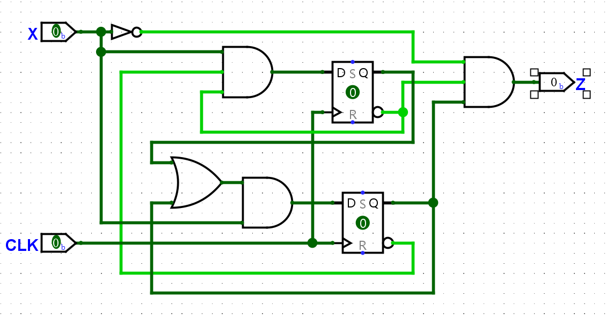

实验结论：Mealy 和 Moore 两种结构均能在输入“011”完成时输出检测脉冲，检测功能准确可靠。
实验体会：在设计状态转换逻辑时，遇到状态反馈造成的毛刺输出，通过在输出逻辑中加锁存或防抖门电路，有效消除了误触发。

三、针对每一个实验按如下步骤撰写实验报告
- 实验目的
- 阐述实验内容；
- 实验资源：说明使用Logisim软件的资源和逻辑门名称；
- 实验过程：设计逻辑电路，列些逻辑激励函数和输出函数表达式、状态图和状态表和特征方程组，并截屏给出逻辑电路运行结果；
- 实验结论：给出仿真实验结论；
- 实验体会：描述实验过程所遇问题，说明解决问题的方法。

